MASTER 1 | UE 102.1| Savoirs et compétences disciplinaires et didactiques en français |

|  |
| --- |
| **TD 9 | Dossier 5** |

**Document 1 | Thomas More, Utopia, 1516**

*[Le mot « utopie » est formé à partir du grec ou-topos, qui signifie « en aucun lieu » ou bien « lieu du bonheur (du grec* eu*, « bien, heureusement » et* topos*, « lieu, endroit »).*

*Dans cet ouvrage écrit sur le mode du dialogue avec un narrateur, (l’explorateur Raphaël Hythlodée), Thomas More, intellectuel humaniste anglais, prône la tolérance et la discipline au service de la liberté, à travers la description d’un monde imaginaire à l’opposé de l’Angleterre de l’époque. La cité idéale est surtout décrite dans le livre II de cet ouvrage écrit en latin.]*

Un rempart haut et large ferme l'enceinte, coupé de tourelles et de boulevards ; un fossé sec mais profond et large, rendu impraticable par une ceinture de buissons épineux, entoure l'ouvrage de trois côtés ; le fleuve occupe le quatrième.

Les rues ont été bien dessinées, à la fois pour servir le trafic et pour faire obstacle aux vents. Les constructions ont bonne apparence. Elles forment deux rangs continus, constitués par les façades qui se font vis-à-vis, bordant une chaussée de vingt pieds de large. Derrière les maisons, sur toute la longueur de la rue, se trouve un vaste jardin, borné de tous côtés par les façades postérieures.

Chaque maison a deux portes, celle de devant donnant sur la rue, celle de derrière sur le jardin.

Elles s'ouvrent d'une poussée de main, et se referment de même, laissant entrer le premier venu. Il n'est rien là qui constitue un domaine privé. Ces maisons en effet changent d'habitants, par tirage au sort, tous les dix ans. Les Utopiens entretiennent admirablement leurs jardins, où ils cultivent des plants de vigne, des fruits, des légumes et des fleurs d'un tel éclat, d'une telle beauté que nulle part ailleurs je n'ai vu pareille abondance, pareille harmonie. Leur zèle est stimulé par le plaisir qu'ils en retirent et aussi par l'émulation, les différents quartiers luttant à l’envi à qui aura le jardin le mieux soigné. Vraiment, on concevrait difficilement, dans toute une cité, une occupation mieux faite pour donner à la fois du profit et de la joie aux citoyens et, visiblement, le fondateur n'a apporté à aucune autre chose une sollicitude plus grande qu'à ces jardins.

**Document 2 |** Lilypad : une cité flottante pour accueillir les réfugiés climatiques, 10/02/2009, Yann Cohignac, Développement Durable, <http://www.developpementdurable.com/>

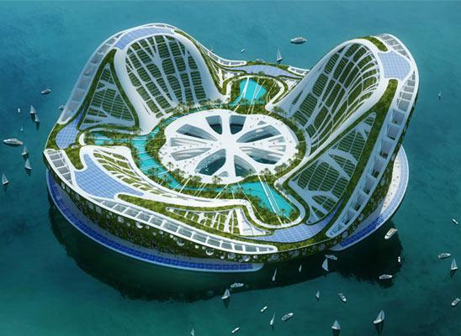

*« Pourquoi ne pas être en accord avec l’océan plutôt que toujours contre lui ? »*, s’interroge Vincent Callebaut. Son idée : construire des cités flottantes pour garantir un habitat aux futurs réfugiés climatiques de la planète et offrir la possibilité de gagner des territoires sur la mer aux pays à la recherche de nouveaux espaces dans une optique de développement durable. *[…]*

Avec la montée du niveau des océans, les terres conquises sur la mer, comme aux Pays-Bas ou aux Emirats Arabes Unis, sont condamnées. Avec Lilypad, en revanche, plus de souci : la cité flottera et se déplacera paisiblement au gré des courants marins de surface (ascendants chauds du Gulf Stream et descendants froids du labrador). L’architecte propose en fait carrément *« un nouveau style de vie, nomade et ancré dans l’écologie urbaine en mer »*. Un mode de vie alternatif pouvant accueillir jusqu’à 50 000 habitants.

**Un projet écolo**

Ce qui donne à Lilypad une forme si particulière, c’est le modèle dont s’est inspiré Vincent Callebaut : la feuille de nénuphar géant d’Amazonie. Sauf que là, elle a été agrandie 250 fois. Côté organisation, la ville est structurée en trois « montagnes » : une pour le travail. Une seconde pour le commerce. Et une dernière dédiée aux loisirs. Toutes sont recouvertes de logements, de jardins suspendus, et de balcons réservés à la culture de produits biologiques.

La coque, elle, est végétalisée pour attirer la faune marine et favoriser ainsi la pêche. Des champs d’aquaculture et des corridors biotiques permettent également de subvenir aux besoins alimentaires. Quant aux matériaux utilisés pour la construction, il s’agit de fibres de polyester et de dioxyde de titane, capables d’absorber la pollution atmosphérique.

Côté production d’énergie, Lilypad est autonome : des éoliennes, des hydroliennes, des panneaux solaires photovoltaïques… lui assurent un bilan énergétique positif sans émission de carbone. Enfin, un lagon central permet de récolter et de recycler les eaux de pluie.

## **Document 3 |** « Ma ville idéale est complexe, diverse et imparfaite »

21 novembre 2019 , Extrait de l’interview de Michel Lussault, géographe, Professeur d’études urbaines à l’École Normale Supérieure de Lyon (ENS) et directeur de l’École urbaine de Lyon (EUL) sur le site de l’Office Général de l’Immobilier et Construction (OGIC).

**A quoi ressemble votre ville rêvée ?**

**Michel Lussault.** Mon modèle de ville rêvée n’a rien de l’utopie et n’est pas une ville idéale. Au contraire, ma **ville rêvée serait plutôt une ville imparfaite** ! Bien-sûr, j’aimerais voir advenir une ville plus efficace sur le plan fonctionnel, plus attentive à l’environnement et irréprochable sur le plan démocratique. Il faut évidemment réviser nos aménagements urbains, recycler nos bâtiments, composer des espaces résilients, repenser la gestion de l’eau, la diffusion de l’énergie et la biodiversité, réintégrer des aires agricoles et décarboner nos mobilités. Beaucoup d’initiatives demandent encore à être lancées. J’aime aussi l’idée d’une ville complexe et diverse, où la technologie la plus sophistiquée cohabiterait harmonieusement avec des façons d’habiter plus « archaïques ». Mais ce qu’il faut plaider avant toute chose, c’est la **capacité de la ville à expérimenter**, à s’interroger continuellement sur son fonctionnement. Cela implique d’ailleurs que tous les acteurs de la ville – chercheurs, architectes, promoteurs, pouvoirs publics et associations – soient mobilisés et travaillent en bonne intelligence, avec la conviction que la ville peut (et doit) toujours être réinventée.

**La smart city fait-elle partie des solutions pour construire des villes plus durables ?**

**Michel Lussault.** Ce qui est certain, c’est qu’on ne peut plus considérer la smart city comme la solution miraculeuse. Cette ville intelligente qui promettait, grâce au traitement des données, d’optimiser la circulation des flux, s’avère bien peu compatible avec les défis environnementaux et le développement durable. Énergivore et consommatrice de terres rares, la smart city « 1re génération » n’est donc plus désirable. D’un autre côté, on estime que les technologies numériques connectées et l’intelligence artificielle pourraient **optimiser la consommation des ressources ou permettre une meilleure gestion de la biodiversité** grâce à des capteurs. Connecter des logements pour minimiser leurs dépenses énergétiques en est un exemple. La smart city doit donc résoudre cette tension pour advenir de manière responsable. Si les dispositifs technologiques nous permettaient de nous diriger vers une « cité apprenante » dont les habitants progresseraient dans leurs propres usages, on ferait émerger un cycle vertueux. Il faut à mon avis passer à une **troisième étape de la *smartness*** : les technologies du smart doivent avant tout contribuer à faire naître une démocratie urbaine inclusive et plus participative.

**Document 4 |** Des villes végétales, <https://www.cnetfrance.fr/news/derriere-l-utopie-la-ville-verte-du-futur-est-elle-possible-39914519.htm>

Mais les nouvelles technologies ne seront jamais aussi fortes que la nature pour rendre une ville réellement verte. La concentration exponentielle d’individus dans les “mégapoles” du futur amènera celles-ci à remodeler leurs paysages urbains, en laissant davantage de place à la nature.

« Aujourd’hui, à Paris, plus de 50 % de l’espace public est dédié aux voitures, à la circulation, aux parkings ; ce qui veut dire que l’on dispose d’un potentiel phénoménal de végétalisation. Pas du végétal décoratif, mais du végétal massif. Des arbres et de la végétation, des corridors verts, des espaces naturels dans la ville qui auraient un impact positif sur la biodiversité, la qualité de l’air et la régulation des températures », observe Sylvain Grisot.

Les villes occidentales, de Lyon à Copenhague, commencent peu à peu à se “végétaliser”, afin d’éviter à ceux qui y vivront (d’ici à 2050) d’y suffoquer. Mais en raison d’un manque de foncier disponible, la création de grands parcs urbains n’est bien souvent pas à l’ordre du jour. Ainsi, les villes transforment-elles surtout les emplacements disponibles, notamment les friches industrielles, en jardins partagés et en “coulées vertes”.

Face au réchauffement climatique, la végétation fournit aussi de l’ombre, absorbe le CO2 et refroidit l’air. C’est pourquoi, en Amérique du nord, les villes d’Austin, Seattle et Montréal tentent de planter des centaines de milliers d’arbres d’ici 2030. En France, Paris prévoit d’en faire sortir de terre 170 000 d’ici 2027, à la place des parkings et des voies sur berge. En Italie, Milan va plus loin, avec un programme de plantation de 3 millions d’arbres d’ici 2030.

Mais plusieurs experts ne cachent pas leur scepticisme face aux “forêts urbaines”. “Sur une étude à la Défense, on avait calculé que les 70 premières années de vie des arbres serviraient à absorber le CO2 émis par le renforcement des infrastructures. Avec ces projets, on est plutôt dans un symbolisme de l’écologie. Au niveau du climat, ça ne fonctionne pas réellement”, explique Philippe Rahm, architecte suisse, dans Le Monde. Caroline Mollie, architecte paysagiste, rappelle qu’un arbre, “pour qu’il donne son maximum d’effet, doit avoir au moins une trentaine d’années. Voilà pourquoi mieux vaut planter moins, mais mieux, au bon endroit”. A Melbourne, par exemple, un programme de reforestation ne prévoit “que” 3 000 pieds pour 4,5 millions d’habitants.

**Document 5 |** MONDES imPARFAITS. Autour des Cités obscures de Schuiten et Peeters, Impressions Nouvelles et Maison d’Ailleurs, Véronique Bergen, 2019 <https://le-carnet-et-les-instants.net/2019/11/25/mondes-imparfaits-autour-des-cites-obscures-de-schuiten-et-peeters/?cn-reloaded=1>

**Utopie, dystopie et Cités obscures**

À l’occasion de l’exposition MONDES imPARFAITS. Autour des cités obscures paraît l’ouvrage éponyme interrogeant la question de l’utopie et de la dystopie. Illustré de dessins rares de François Schuiten, de nombreux documents, d’un long entretien entre Marc Atallah, Schuiten et Peeters, de textes de François Rosset et Marc Atallah, le livre questionne la naissance, la genèse de l’utopie (de Thomas More, Francis Bacon à Campanella, Cyrano de Bergerac, Marivaux…, sans oublier les précurseurs, Platon, Lucien de Samosate…), l’avènement de la dystopie avec Zamiatine, Huxley, Orwell et la présence d’un schème utopique/dystopique dans les Cités obscures. Projet de société idéale, planification d’un bonheur collectif, l’utopie témoigne en son étymologie de l’oscillation qui porte sa visée d’une cité parfaite : elle est à la fois « u-topos », « d’aucun lieu », et « eu-topos », « un lieu bon », prisonnière de l’imaginaire et rêve promis à sa réalisation.

Sœurs siamoises, l’utopie contiendrait en elle la menace d’une dérive vers la dystopie au terme d’une réversibilité des signes (le rêve virant au cauchemar, la liberté à l’aliénation). Sa visée d’un régime juste, égalitaire porterait les germes d’un système totalitaire. Nourries de nombreuses références artistiques, scientifiques (Jules Verne, Borges, Escher, Orson Welles…), *Les cités obscures* s’ouvre sur un premier album, *Les murailles de Samaris*, au cœur duquel l’utopie ne compose pas un élément agissant. *Dès La fièvre d’Urbicande*, l’activation de composantes de l’histoire de l’utopie se connecte à d’autres influences (Piranèse, Kafka…) qui complexifient le terreau utopique/dystopique. C’est au travers de leur élection d’un style architectural vertébrant, singularisant chacune des cités que Samaris, Urbicande, Xhystos apparaissent comme des mondes utopiques. Une utopie qui, au fil des albums, évolue, passant du rang d’une possibilité à la fois souhaitable et réalisable à celui d’une chimère barrée. Non seulement, le passage du possible au réel s’est enlisé mais la perspective même de sa concrétisation est perçue comme le plus grand danger. Portés par les sirènes du progrès, l’élan moderniste et le prométhéisme urbanistique d’Urbicande s’enferrent dans la prolifération cauchemardesque du Réseau. *La Tour* met également en scène les inflexions dystopiques de l’utopie. Dans la plupart des cités, un grain de sable vient gripper les visées pharaoniques des descendants des bâtisseurs de la Tour de Babel. Leur effondrement, leur ruine couronnent leur volonté démiurgique. Les grands récits visant l’hyperrationalisation des sociétés, leur soumission à des architectures déshumanisantes, à des urbanisations liberticides, se fracassent, libérant le déchaînement d’une nature qui reprend ses droits.

À contempler « La revanche des arbres » de Schuiten, on rêve que ce scénario devienne réalité, que les grands feuillus étouffent le béton, les édifices d’acier, viennent à bout des rets mortifères concoctés par des assassins high tech. L’ère des grands récits est révolue : il ne peut y avoir de planification du vivre ensemble ; tout désir de maîtriser l’événement, l’aléatoire engendre un système panoptique autoritaire. Prenant acte de la faillite des récits utopiques, Schuiten et Peeters opposent à la prolifération actuelle de créations dystopiques le pari pour le frayage de « micro-utopies », locales et non plus globales. Au lieu de s’abandonner à un futur bloqué, en panne, interdisant toute projection, il s’agit « d’ouvrir de petites fenêtres utopiques » (Benoît Peeters).

ANNEXE A| « L’île Utopia » par Thomas More ANNEXE B | La ville haute dans *Metropolis* (1927)

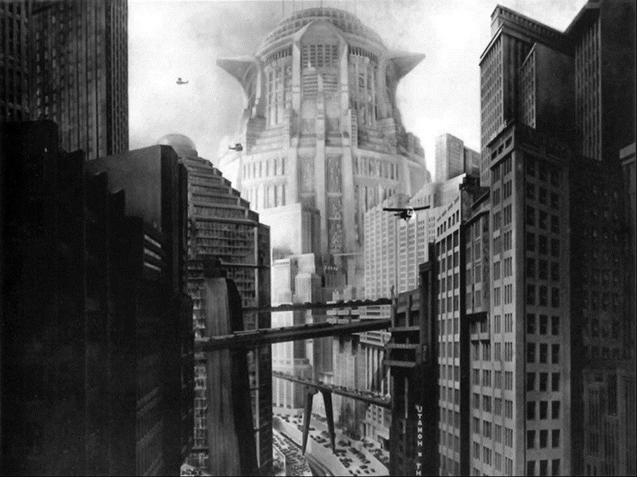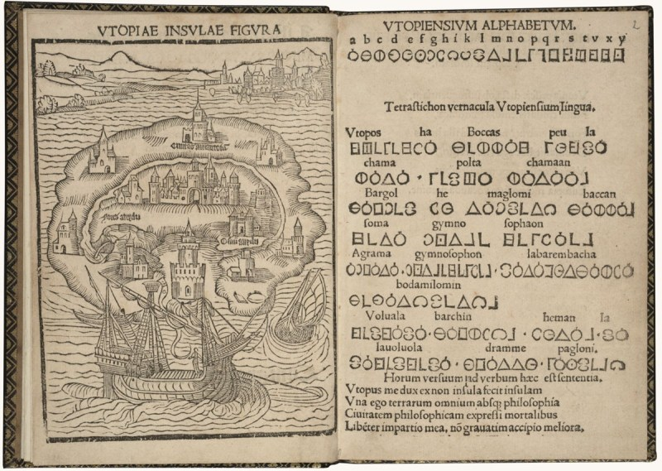

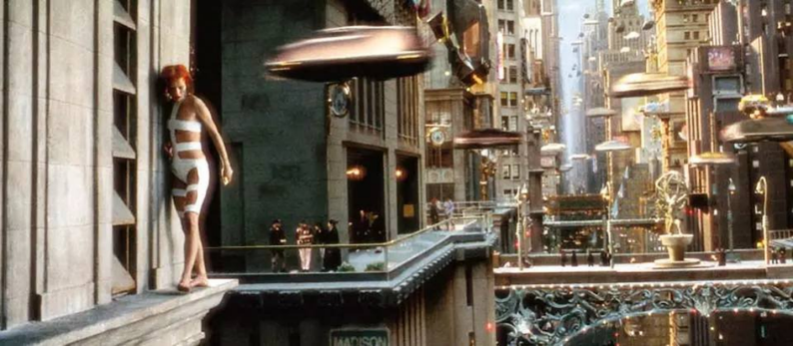ANNEXE C | *Le Cinquième Elément*, Luc Besson (1997) ANNEXE D | Paris Smart City 2050, Vincent Callebaut Architecture 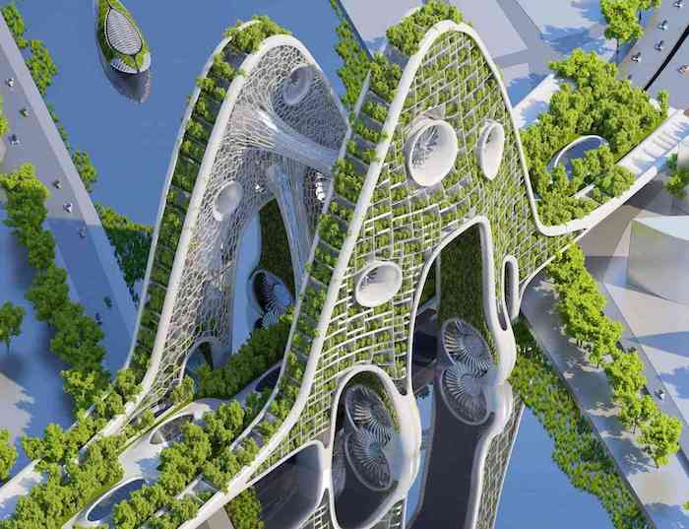

ANNEXE E | Les cités obscures ANNEXE F | Livre jeunesse

F. Schuiten & B. Peeters, *La fièvre d’Urbicande*

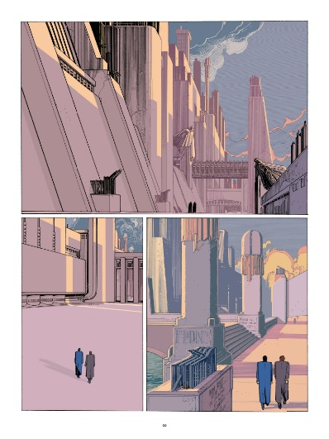 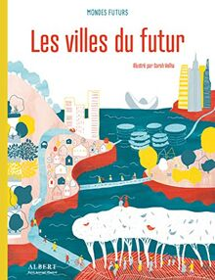

POUR ALLER PLUS LOIN…

<https://sciencepost.fr/science-fiction-voici-15-films-montrant-villes-futuristes/>

Podcast France-Culture sur les villes futuristes dystopiques : <https://www.franceculture.fr/emissions/la-methode-scientifique/les-villes-de-sf-prochain-arret-metropolis>

<https://www.humanafterhal.com/villes-dystopiques-du-futur/>

<https://www.actusf.com/detail-d-un-article/La-ville-dans-les-litteratures-de>

<https://silex-id.com/non-classe/ville-cinema-de-sf-de-la-dystopie-a-la-realite>

<http://www.habiter-autrement.org/03_utopies/15_ut.htm>

<https://lexpansion.lexpress.fr/actualite-economique/villes-du-futur-les-projets-les-plus-fous_2027353.html>

Liste d’ouvrages littéraires sur les villes futuristes : <https://www.babelio.com/liste/7513/Futuropolis>

Vidéo sur les représentations de la ville dans la littérature de jeunesse : https://www.citedelarchitecture.fr/fr/video/les-representations-de-la-ville-dans-la-litterature-jeunesse

Tableau « Lecture tabulaire des documents »

|  |  |  |
| --- | --- | --- |
| **Thème** | Ville imaginaire ou du futur | |
| **Question possible** | La cité idéale pourrait-elle exister ? | |
|  | **Document 1 |** Thomas More, *Utopia*, 1516 | **Document 2 |** Lilypad : une cité flottante pour accueillir les réfugiés climatiques, 10/02/2009, Yann Cohignac, Développement Durable, <http://www.developpementdurable.com/> |
| **Thèse implicite ou explicite** | Thomas More décrit une ville idéale sur une île imaginaire qui évoque à la fois un lieu qui n’existe nulle part (« ou-topos ») et un lieu de félicité (« eu-topos »). | Construire des cités flottantes pour garantir un habitat aux futurs réfugiés climatiques de la planète et offrir la possibilité de gagner des territoires sur la mer aux pays à la recherche de nouveaux espaces dans une optique de développement durable. |
| **Arguments/Idées** | A1 : Un idéal architectural : un espace à part, une ville à la campagne, ordre et beauté (gigantisme et harmonie)  A2 : Une nouvelle organisation sociale : l’égalité, le retour à l’âge d’or, une organisation qui suscite l’admiration. | A1 : Avec la montée du niveau des océans, les terres conquises sur la mer sont condamnées. Lilypad, en revanche propose *« un nouveau style de vie, nomade et ancré dans l’écologie urbaine en mer »*.  A2 : Une île « verte » (ou écologique)  A3 : Un accueil conséquent d’habitants  A4 : Une organisation sociale organisée et structurée  A5 : Une production énergétique autonome |
| **Exemples / Citations** | Ex1 : Utopia est une île : « un fossé sec mais profond et large, rendu impraticable par une ceinture de buissons épineux, entoure l'ouvrage de trois côtés » ; le fleuve occupe le quatrième, présence de remparts, d’un fossé, ville « coupée » du reste du monde ; « les rues forment vingt pieds de large » ; « vaste jardin » ; description des jardins ; « rues bien dessinées »  Ex2 : Les maisons changent d’habitants tous les 10 ans par tirage au sort ; on entre librement dans le jardin de chacun, l’émulation repose uniquement sur la façon de cultiver son jardin ; « nulle part ailleurs je n'ai vu pareille abondance, pareille harmonie » | Ex1 : ville nénuphar (modèle inspiré de la feuille de nénuphar géant d’Amazonie), île jardin, « continent » à la dérive  Ex2 : jardins suspendus, balcons réservés à la culture de produits biologiques, champs d’aquaculture et corridors biotiques… matériaux utilisés pour la construction capables d’absorber la pollution atmosphérique.  Ex 3 : ville pouvant abriter jusqu’à 50000 habitants.  Ex 4 : « trois « montagnes » : une pour le travail. Une seconde pour le commerce. Et une dernière dédiée aux loisirs. »  Ex 5 : des éoliennes, des hydroliennes, des panneaux solaires photovoltaïques… un recyclage d’eau d pluie. |